**课程实践作业六**

编写数据统计分析交互计算IPython Notebook

**问题：**

16.4 Statistical Measures Don't, Tell the Whole Story

In 1973, the statistician F.J. Anscombe published a paper containing the table below. It contains the <x, y> coordinates of the points in each of four data sets.

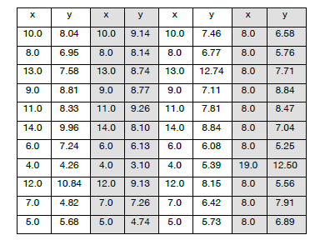

**要求：**

1. 四组数据的数据文件：纯文本格式或MS Excel表格；
2. 从数据文件读取数据，计算均值、方差和相关系数等统计指标
3. 对数据做线性回归
4. 绘制数据点图（含回归结果）

**提交：**

1. 文件压缩包：学号_姓名_作业六.zip；
2. 电邮：[cmh@seu.edu.cn](mailto:cmh@seu.edu.cn), 邮件主题：学号_姓名_作业六；
3. 推送到GitHub仓库。

**提示：**

参考课程IPython Notebook实现（**第11、15章**）

统计指标计算、回归分析: 可使用Python统计库、Numpy和Scipy

绘制数据点图: 使用Matplotlib

import numpy as np

import matplotlib.pyplot as plt

from statistics import mean,stdev,variance